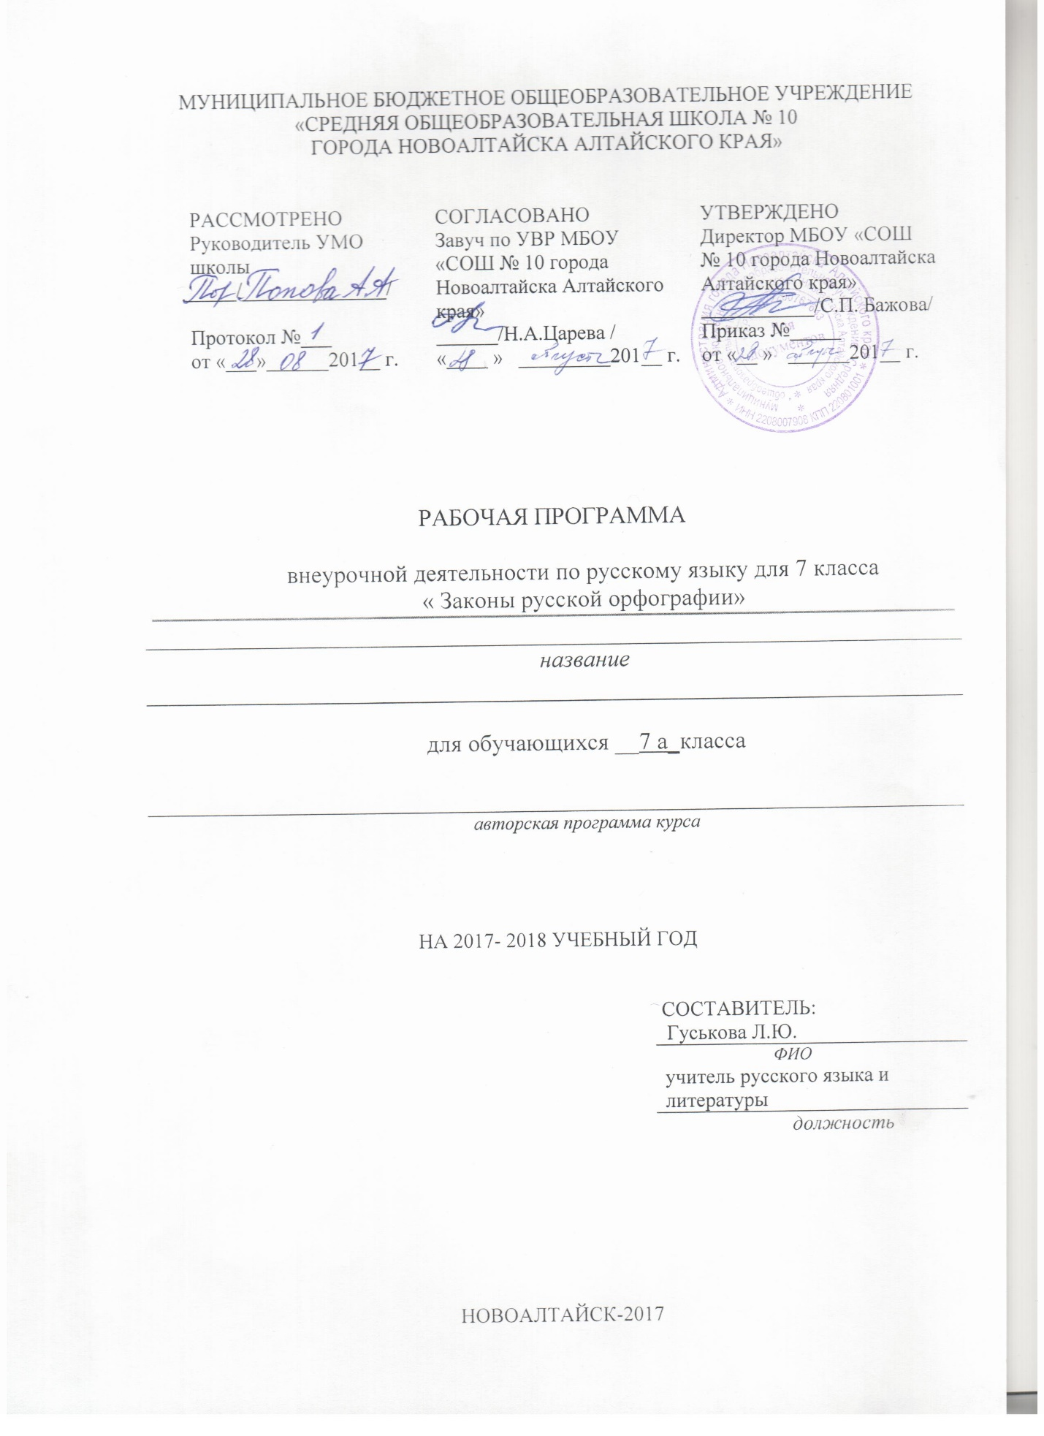

Рабочая программа

внеурочной деятельности

по русскому языку для 7 класса

« Законы русской орфографии»

Пояснительная записка
Настоящая программа внеурочной деятельности по русскому языку для 7 класса составлена на основе программы «Русский язык. Рабочие программы». Предметная линия учебников Т.А. Ладыженской, М.Т.Баранова, Л.А. Тростенцовой и др. 5-9 классы: пособие для учителей общеобразовательных учреждений– 12-е изд., перераб. – М.: Просвещение, 2016,

Государственный образовательный стандарт предполагает получение учащимися разной возрастной категории устойчивых знаний в области фонетики, лексики, словообразования, морфологии и, конечно же, орфографии. Проблема отсутствия «языкового чутья» сопровождает современного школьника вплоть до выпускных классов. Именно это заставляет учителей вновь и вновь обращаться к методикам, направленным на развитие навыков орфографической «зоркости».
Известно, что усвоение школьниками программного материала по русскому языку в 7 классе вызывает наибольшие трудности. Школьникам трудна орфография причастий, деепричастий, наречий (поскольку написание многих наречий не подчиняется общим правилам), частиц и т.д. Программа факультативного курса «Законы русской орфографии» призвана решить проблему постоянно возникающей необходимости возвращения на уроках к ранее (в этом же году) изученному с целью обработки умений и навыков.
Программа курса «Законы русской орфографии» актуальна для учащихся, так как формирование орфографической зоркости, практическое использование лингвистических знаний и умений важно для повышения уровня грамотности учащихся, для последующей подготовки к экзаменам и для дальнейшей деятельности, успех которой невозможен без хорошего знания русского языка.

Цели:

повышение качества знаний по предмету,

активное стимулирование самоценной образовательной деятельности учащихся.

Для реализации цели следует решить следующие
задачи:
- закрепить знания о проверяемых фонетических, традиционных, лексико-синтаксических, словообразовательно-грамматических написаниях (условия написания, орфографическая норма, приемы разграничения схожих написаний);
- продолжить формирование навыка относительной орфографической грамотности;
- развить орфографическую зоркость и умение работы с разными типами словарей (орфографическими, орфоэпическими, словообразовательными, этимологическими).
Общий объём часов на изучение:

- Программа рассчитана на 34 часа (1 час в неделю). Данная рабочая программа предназначена для реализации в 7 классе, т.к. качество знаний учащихся требует систематической работы по формированию орфографической зоркости.

Требования к уровню подготовки обучающихся

В результате изучения факультативного курса обучающиеся должны
знать:
- правила проверяемых, фонетических, традиционных, лексико-синтаксических, словообразовательно-грамматических написаний;
- условия, от которых зависит написание;
- норму, действующую при данных условиях;
- последовательность обнаружения изучаемой орфограммы;
- приёмы разграничения схожих написаний.

уметь:
- правильно писать слова с орфограммами, обусловленными морфологическим и традиционным принципами написания;
- правильно писать сложные слова;
- правильно писать не с разными частями речи;
- правильно писать слова с орфограммами в суффиксах и окончаниях имен существительных;
- правильно писать слова с орфограммами в суффиксах и окончаниях прилагательных;
- правильно писать слова с орфограммами в окончаниях и суффиксах глаголов;
- правильно писать слова с орфограммами в суффиксах причастий и отглагольных прилагательных;
- правильно писать слова с орфограммами в приставках и суффиксах наречий;
- отличать служебные части речи.

Ожидаемые результаты:
- овладение общими ЗУН исследовательской деятельности;
- умение не только констатировать те или иные языковые явления, но и объяснять их;
- повышение орфографической и пунктуационной грамотности.

Содержание программы.
1.Фонетика и орфоэпия
Фонетика. Фонетический разбор.
Нормы ударения и произношения.

2.Орфография. Повторение
Правописание безударных гласных. Корни с чередованием. Правописание приставок.
Не с существительными, прилагательными, глаголами.
Не и ни в местоимениях.
Гласные о и е после шипящих в разных частях речи.
Правописание суффиксов существительных.
Н и НН в суффиксах прилагательных.
Дефисное и слитное написание сложных прилагательных.
Правописание числительных.
Личные окончания глаголов.
Наклонения глаголов.

3. Причастие
Склонение причастий.
Написание действительных причастий.
Написание страдательных причастий.
Н и НН в суффиксах причастий.
Не с причастиями.

4. Деепричастие
Деепричастный оборот. Запятые при деепричастном обороте.
Не с деепричастиями.

5. Наречие
Степени сравнения наречий.
Не с наречиями на –о и –е.
Буквы е и и в приставках не- и ни- отрицательных наречий.
Н и НН в наречиях на –о и –е.
Буквы о и е после шипящих на конце наречий.
Буквы о и а на конце наречий.
Дефис в наречиях.
Слитное и раздельное написание приставок в наречиях.
Слова категории состояния.

6. Служебные части речи
Предлог. Союз. Частица. Междометие.

Тематическое планирование

Тематическое планирование курса внеурочной деятельности
№ занятия | № п/п | Тема занятия | Всего часов | Форма организации деятельности
 |  | Фонетика и орфоэпия | 2
1.1 | 1 | Фонетика. Фонетический разбор. |  | карточки
1.2 | 2 | Нормы ударения и произношения |  | карточки
 |  | Орфография. Повторение. | 12
2.1 | 3 | Правописание безударных гласных | 1 | Дидактический материал
2.2 | 4 | Корни с чередованием | 1 | Тесты. Карточки
2.3 | 5 | Правописание приставок | 1 | Дидактический материал
2.4 | 6 | Не с существительными, прилагательными, глаголами | 1 | Тесты. Карточки
2.5 | 7 | Не и ни в местоимениях | 1 | Карточки
2.6 | 8 | Гласные о и е после шипящих в разных частях речи | 1 | Тесты. Карточки
2.7 | 9 | Правописание суффиксов существительных | 1 | Карточки
2.8 | 10 | Н и НН в суффиксах прилагательных. | 1 | Карточки. Тесты
2.9 | 11 | Дефисное и слитное написание сложных прилагательных | 1 | Тесты. Дидактический материал
2.10 | 12 | Правописание числительных | 1 | Карточки
2.11 | 13 | Личные окончания глаголов | 1 | Карточки
2.12 | 14 | Наклонения глаголов | 1 | Тексты
 |  | Причастие 5ч
3.1 | 15 | Склонение причастий | 1 | Тексты
3.2 | 16 | Написание действительных причастий | 1 | Дидактический материал
3.3 | 17 | Написание страдательных причастий | 1 | Дидактический материал
3.4 | 18 | Н и НН в суффиксах причастий |  | Тексты
3.5 | 19 | Не с причастиями | 1 | Карточки.
 |  | Деепричастие 2ч
4.1 | 20 | Деепричастный оборот. Запятые при деепричастном обороте | 1 | Тексты
4.2 | 21 | Не с деепричастиями | 1 | Карточки
 |  | Наречие 9 ч
5.1 | 22 | Степени сравнения наречий | 1 | Карточки
5.2 | 23 | Не с наречиями на –о и -е | 1 | Тесты
5.3 | 24 | Буквы е и и в приставках не- и ни- отрицательных наречий | 1 | Тесты. Карточки
5.4 | 25 | Н и НН в наречиях на –о и -е | 1 | Тесты. Карточки
5.5 | 26 | Буквы о и е после шипящих на конце наречий | 1 | Тесты. Карточки
5.6 | 27 | Буквы о и а на конце наречий | 1 | Карточки
5.7 | 28 | Дефис в наречиях | 1 | Тесты. Карточки
5.8 | 29 | Слитное и раздельное написание приставок в наречиях. | 1 | Тесты.  Карточки
5.9 | 30 | Слова категории состояния | 1 | Карточки.
 |  | Служебные части речи 4ч
6.1 | 31 | Предлог | 1 | Тесты. Карточки.
6.2 | 32 | Союз | 1 | Тесты
6.3 | 33 | Частица | 1 | Тесты
6.4 | 34 | Междометие | 1 | Тесты

Учебно-методическое обеспечение образовательного процесса

1. Программа «Русский язык. Рабочие программы». Предметная линия учебников Т.А. Ладыженской, М.Т.Баранова, Л.А. Тростенцовой и др. 5-9 классы: пособие для учителей общеобразовательных учреждений– 12-е изд., перераб. – М.: Просвещение, 2011.

2. Н. Н. Соловьева. Диктанты и изложения .7 класс.Москва «Просвещение» 2011г.

3. Граник Г.Г., Бондаренко СМ., Концевая ЛА Секреты орфографии.- М
4. Панов М.В. Занимательная орфография. Москва. Просвещение 2010

5. Баранов М.Т. Дидактические материалыМ.,2001
6. Никулина М.Ю. Русский язык в схемах и таблицах. Экзамен 2016
7. Диктанты и изложения 7 класс. Москва «Просвещение» 2011г
8. Новикова Л.И. Правописание суффиксов различных частей речи. Экзамен 2016
9. Новикова Л.И. Правописание окончаний различных частей речи. Экзамен 2015

